Vírus provocou morte de mais de 170 botos-cinza nas baías de Ilha Grande e Sepetiba
Os fatores que contribuíram para o início do surto ainda são desconhecidos
O Globo
11/01/2018 - 19:27 / Atualizado em 11/01/2018 - 21:43
Newsletters
PUBLICIDADE
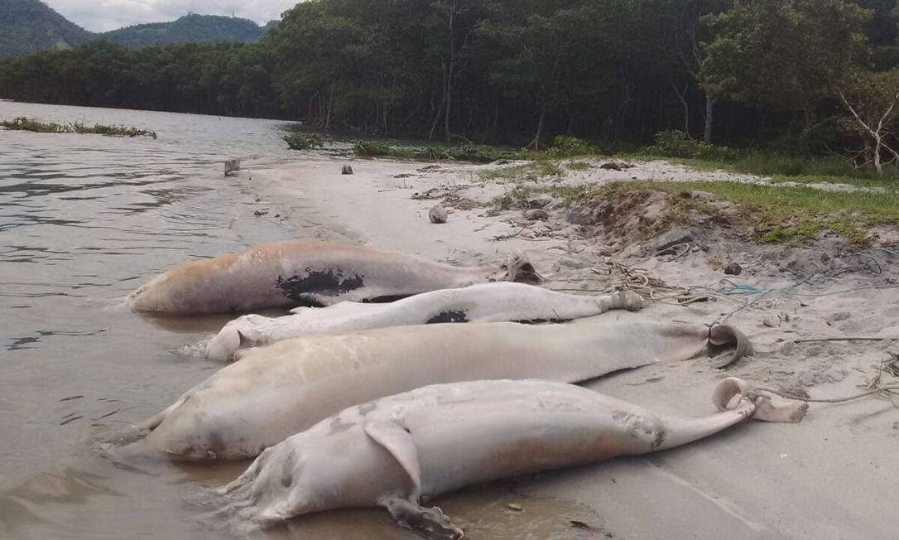Carcaças de botos-cinzas mortos na Baía de Sepetiba Foto: Divulgação Instituto Boto Cinza
RIO - Mais de 170 botos-cinza já morreram desde novembro do ano passado nas baías de Sepetiba e Ilha Grande. De acordo com o Instituto Estadual do Ambiente (Inea), um estudo feito pelo Laboratório de Mamíferos Aquáticos e Bioindicadores da Faculdade de Oceanografia da Universidade do Estado do Rio de Janeiro (MAQUA/UERJ) e o Laboratório de Patologia Comparada de Animais Selvagens da Faculdade de Medicina Veterinária e Zootecnia da USP (LAPCOM/FMVZ/USP) revelou que a causa das mortes foi um surto de morbilivirose dos cetáceos, doença que não é transmitida para os humanos.

O GLOBO RECOMENDA

Microsoft diz que ação da Apple contra criadora do Fortnite prejudica seus jogos


Perguntado sobre cheques de Queiroz a Michelle, Bolsonaro diz ter vontade de dar 'porrada' em repórter do GLOBO


Nota de R$ 200: cédula mais alta será também a de fabricação mais cara


TikTok: Zuckerberg, do Facebook, estimulou temor do governo Trump quanto ao aplicativo chinês, diz jornal

LEIA MAIS: Pesquisadores investigam mortes de 78 botos cinzas na Baía de Sepetiba em 17 dias
Os fatores que contribuíram para o início do surto ainda são desconhecidos e estão sendo investigados. Segundo o Inea, o morbilivírus dos cetáceos atinge botos, golfinhos e baleias, afetando os pulmões, cérebro e o sistema imunológico. Ainda de acordo com o órgão, atualmente não há como parar a disseminação do vírus em populações de botos ou golfinhos suscetíveis, e não há vacinas ou medicamentos antivirais disponíveis que possam ser administrados de forma eficaz em populações de golfinhos em vida livre.
No início do mês, o pesquisador Leonardo Flach, do Instituto Boto Cinza, afirmou que via como pequena a possibilidade de desenvolvimento de uma vacina para reduzir a mortandade de botos cinza. Segundo o Instituto Boto Cinza, que acompanha os casos desde 2005. A média é de cinco animais recolhidos mortos por dia.
Presente em quase todo o litoral brasileiro, as maiores concentrações da espécie são nas baias de Sepetiba e Ilha Grande. Na primeira, segundo Flach, havia cerca de 800 animais, sendo que 88 foram encontrados mortos desde o dia 16 de dezembro — aproximadamente 10% dos animais na região. O número elevado alerta para a necessidade de reduzir as condições que mais provocam mortes de animais da espécie, já que é difícil estabelecer uma cura, como uma vacina, segundo o pesquisador.
Em nota, o Inea orienta a população para entrar em contato com a equipe de monitoramento de praias caso encontre um golfinho nadando desorientado ou encalhado em uma praia: (21) 2334 0795 (Maqua/UERJ) ou (21) 2334 9614 (Inea - GEFAU).
https://oglobo.globo.com/rio/virus-provocou-morte-de-mais-de-170-botos-cinza-nas-baias-de-ilha-grande-sepetiba-22279320

